H26.8.31千早赤阪村 棚田保全活動
コスモスの種まき・草刈り

８月３１日（日）に第４回の保全活動を行いました。
朝晩は涼しくなりましたが、日中は30度を超えていたので、汗だくになりながら作業をしました。

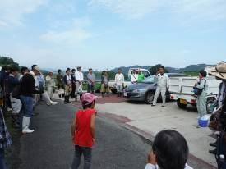 | 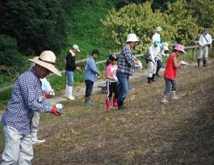
棚田ファンクラブの皆さんと  近畿農政局 みんなで耕し隊の皆さんとで行います！ | コスモスの種をまきます。  見ごろは10月末～11月上旬です。
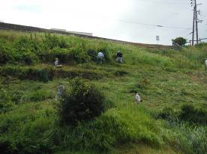 | 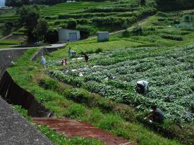
身長よりも高いキリンソウが  繁茂しています。 | 前回植えたサツマイモの畑で、  草引きなどをおこないました。
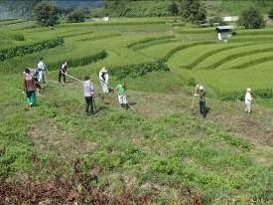 | 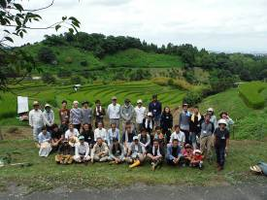
遊休農地の草刈を行い、草を集め  コスモスの種をまきました。 | 作業後の農地をバックに  参加者全員で記念撮影しました！

